为师生办实事 我院举行安全知识讲座

在党史学习教育中 ，为扎实开展“我为师生办实事“主题实践活动，6月10下午，我院举行校园金融安全和消防安全知识讲座，以增强广大师生安全防范意识和提高自我保护能力，保障师生生命财产安全。

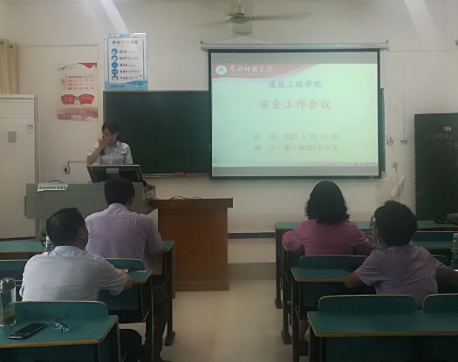

校园金融安全知识宣讲，结合当前频发的金融诈骗案例，介绍师生在日常工作和生活中如何甄别诈骗行为、 “反诈骗”的途径和办法，以及如何规避金融风险进行了分析和指导。

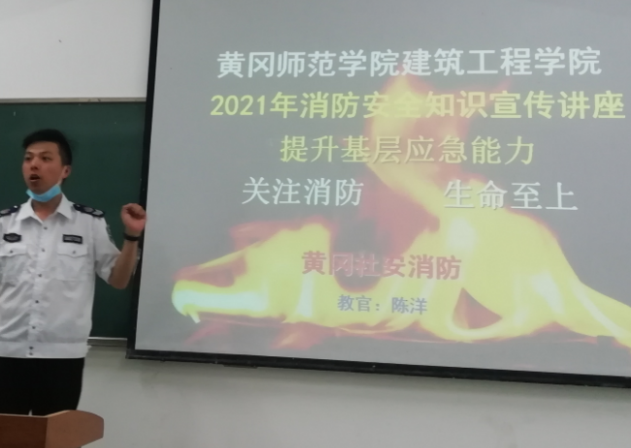

消防安全知识宣讲，主要就火灾事故中如何提升基层应急能力进行指导。讲座通过具体火灾事故案例，具体分析工作和生活中，引起火灾事故的途径，不同类型的火灾事故现场应该如何选用不同的消防工具，以及如何进行有效的现场自我救援的知识。

整场讲座，案例真实，内容充实，深受教育和启迪。“提高警惕、科学反诈““生命只有一次”“安全工作人人有责“，与会教工充分认识到提高安全意识、增强防范能力，是每个人都应该履行的职责和必须具备的能力。

抓好安全工作，是开展教学、科研工作的前提和基础，是保证师生安全的屏障，我院始终坚持以预防为主，防治结合，把安全教育工作抓紧抓实，确保 “学院平安”。

全院教职工参加了此次讲座。